< BRIEF 부처 보고 >
■ 모태펀드
• 연도별 투자현황
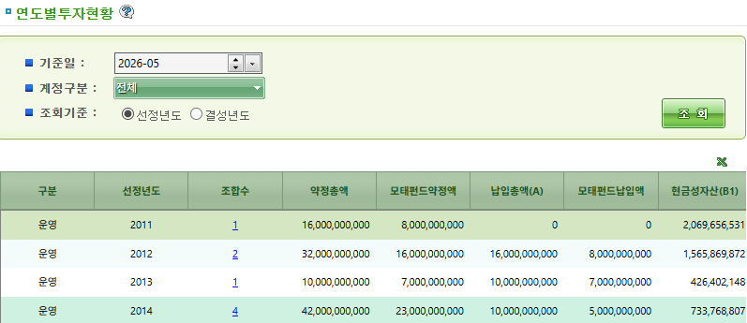

• 연도별 투자현황상세
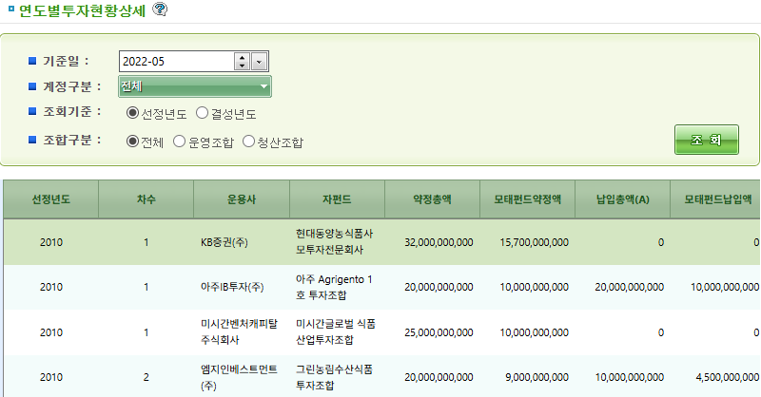

■ 등록원부
• 등록원부관리
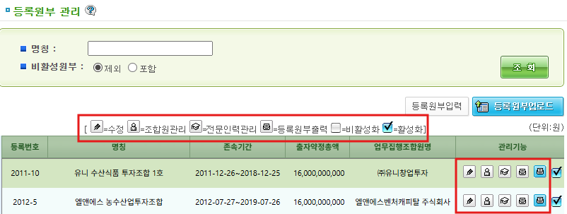

- 수정 (첫번째 버튼)
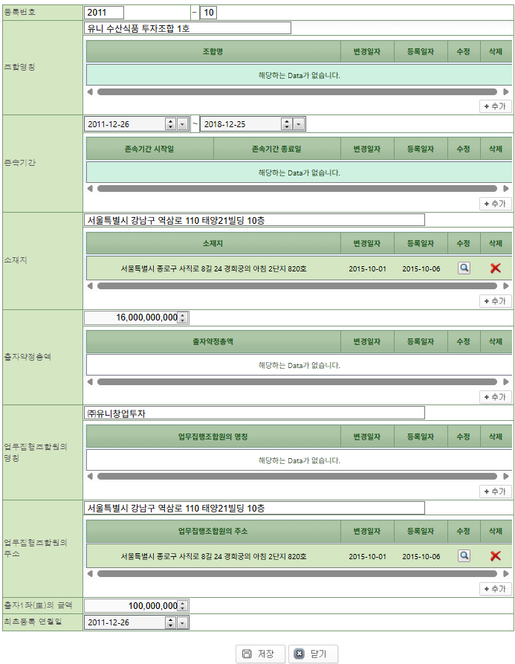

- 조합원 관리(두번째 버튼)
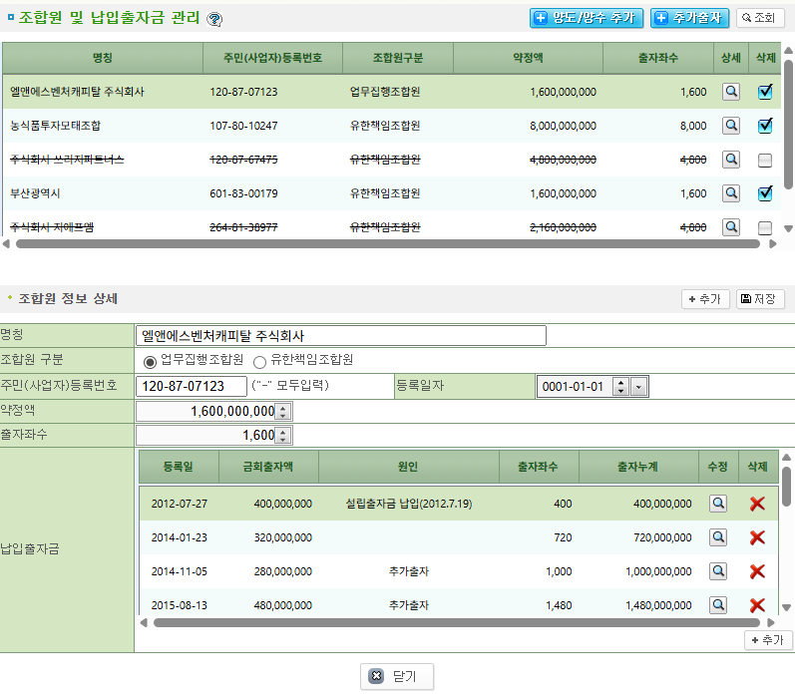

- 전문인력 관리(세번째 버튼)
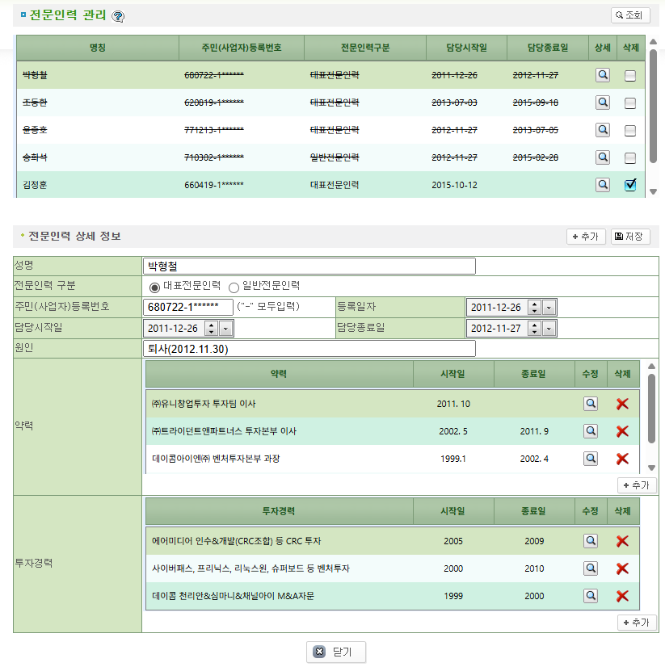

- 등록원부 출력(네번째 버튼) :
생성된 팝업에서 출력 버튼 누를 시 아래의 등록원부 출력물 생성됨.
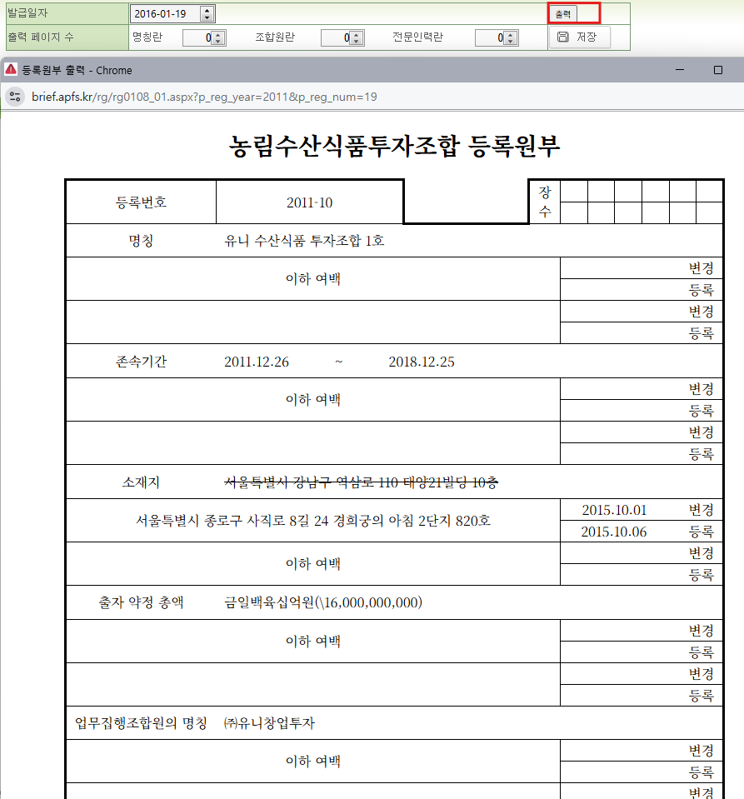

- 등록원부이력 출력(다섯번째 버튼) :
생성된 팝업에서 출력 버튼 누를 시 아래의 등록원부 출력물 생성됨.
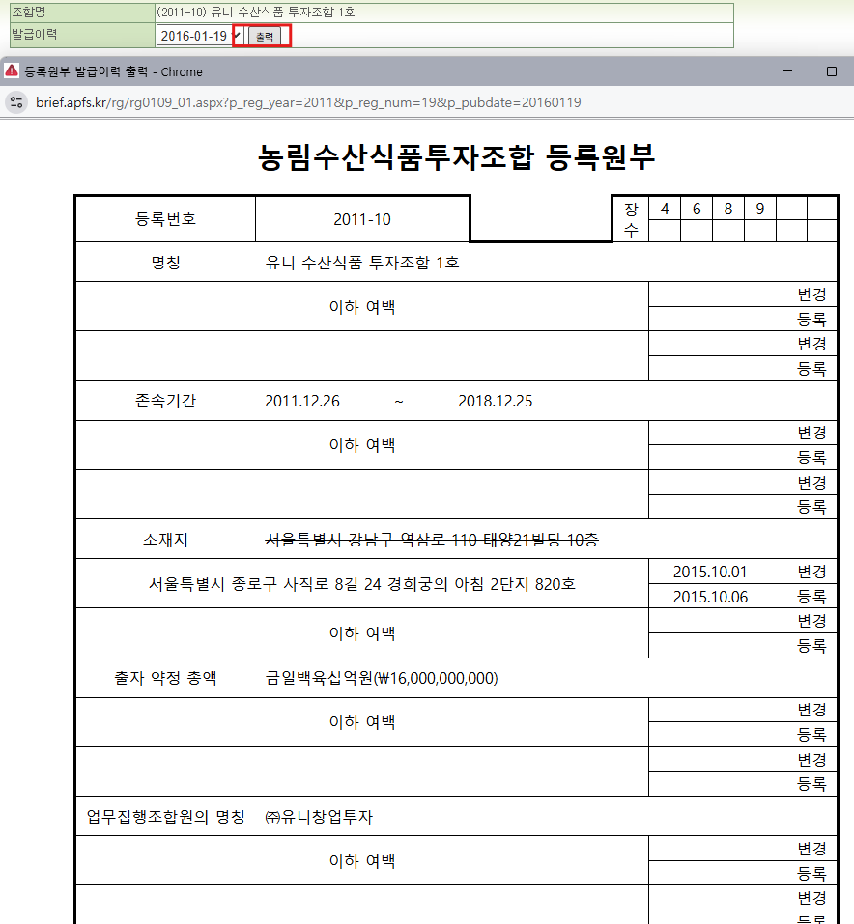

■ 관리자
• 사용자관리
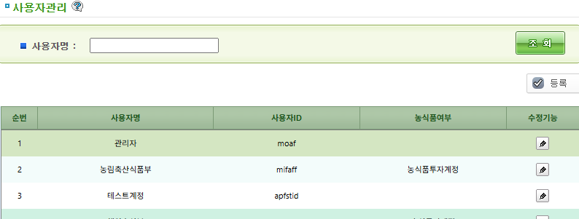
- 수정 버튼
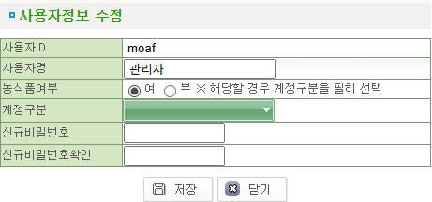

• 사용자권한관리
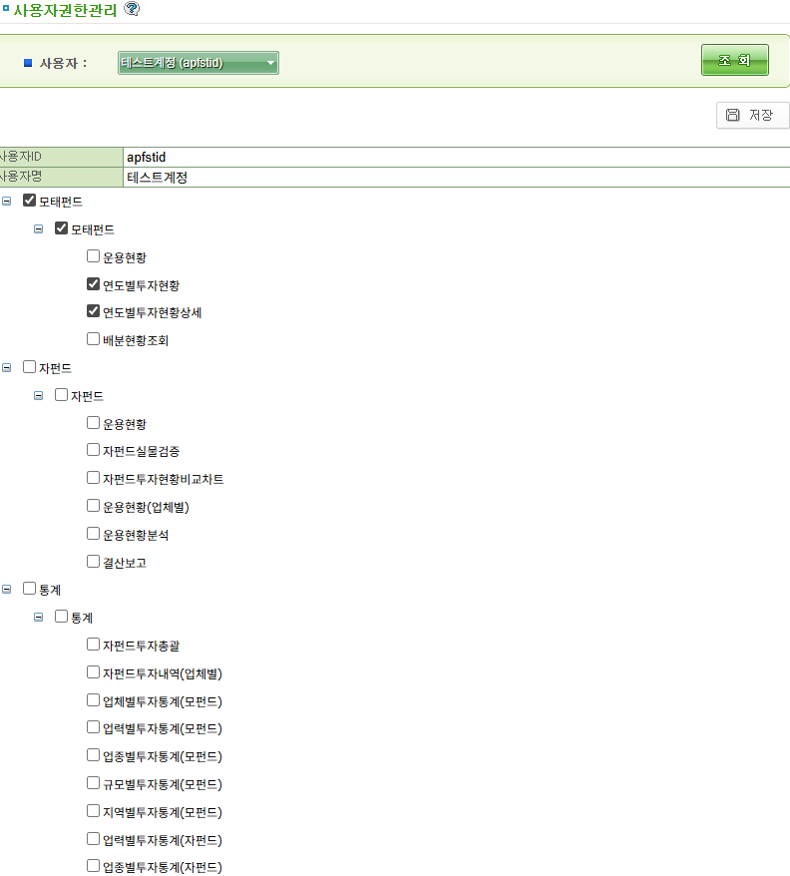

• 사용자조합권한관리
